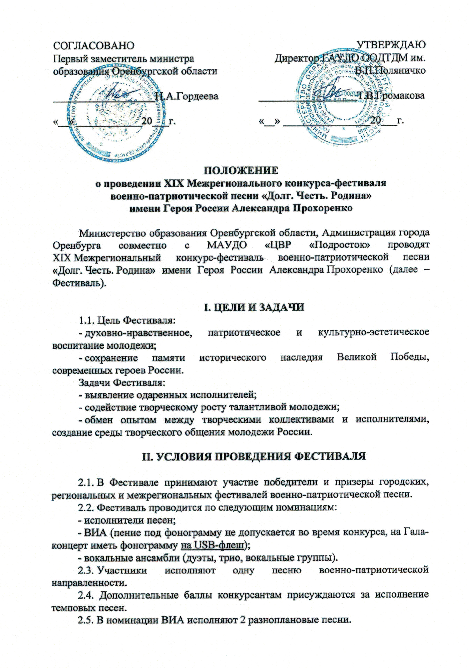

**ПОЛОЖЕНИЕ**

**о проведении XIX Межрегионального конкурса-фестиваля**

**военно-патриотической песни «Долг. Честь. Родина»**

**имени Героя России Александра Прохоренко**

Министерство образования Оренбургской области, Администрация города Оренбурга совместно с МАУДО «ЦВР «Подросток» проводят XIX Межрегиональный конкурс-фестиваль военно-патриотической песни «Долг. Честь. Родина» имени Героя России Александра Прохоренко (далее – Фестиваль).

**I. ЦЕЛИ И ЗАДАЧИ**

1.1. Цель Фестиваля:

- духовно-нравственное, патриотическое и культурно-эстетическое воспитание молодежи;

- сохранение памяти исторического наследия Великой Победы, современных героев России.

Задачи Фестиваля:

- выявление одаренных исполнителей;

- содействие творческому росту талантливой молодежи;

- обмен опытом между творческими коллективами и исполнителями, создание среды творческого общения молодежи России.

**II. УСЛОВИЯ ПРОВЕДЕНИЯ ФЕСТИВАЛЯ**

2.1. В Фестивале принимают участие победители и призеры городских, региональных и межрегиональных фестивалей военно-патриотической песни.

2.2. Фестиваль проводится по следующим номинациям:

- исполнители песен;

- ВИА (пение под фонограмму не допускается во время конкурса, на Гала-концерт иметь фонограмму на USB-флеш);

- вокальные ансамбли (дуэты, трио, вокальные группы).

2.3. Участники исполняют одну песню военно-патриотической направленности.

2.4. Дополнительные баллы конкурсантам присуждаются за исполнение **темповых песен.**

2.5. В номинации ВИА исполняют **2 разноплановые песни.**

2.6. Конкурсную программу участники Фестиваля исполняют под собственный аккомпанемент, a'capella (без инструментального сопровождения) в сопровождении концертмейстера, инструментальной группы или используя фонограмму «минус 1» (кроме ВИА).

*Примечание*: *записи фонограммы «минус 1» должны быть* ***обязательно*** *представлены конкурсантом на USB-флеш накопителе с указанием:*

*- фамилии, имени конкурсанта*

*- название коллектива*

*- название песни.*

***Предоставление фонограмм на аудиокассетах, караоке, дисках CD и DVD не допускается.***

2.5. Фестиваль проводится по нескольким возрастным категориям:

**(профессиональное и самодеятельное исполнение):**

- **5-7 лет**

- **8-11 лет**

- **12-15 лет**

- **16-20 лет**

**- 21 год и старше**

2.6. Организационный комитет Фестиваля обеспечивает все концерты профессиональным звуковым оборудованием.

2.7. Программа Фестиваля освещается средствами массовой информации.

**III. ВРЕМЯ И МЕСТО ПРОВЕДЕНИЯ**

3.1. **16-17 мая 2024 года** – отборочные туры.

**18 мая 2024 года** – награждение и Гала-концерт.

**Место проведения – ООДТДиМ им. В.П. Поляничко, ул. Советская, 41**

3.2. Программа Фестиваля:

|  |  |
| --- | --- |
| **16 мая** | 9.00 9.00 – регистрация участников; |
|  | 10.00 – открытие фестиваля, выступления в номинации «Исполнитель песен»; |
|  | 19.00 – репетиция участников в номинациях «ВИА» и «Вокальная группа»; |
| **17 мая** | 9.00 9.00 – регистрация участников; |
|  | 10.00 – выступления в номинациях «ВИА», «Вокальная группа»; |
| **18 мая** | 11.311.00 – награждение победителей фестиваля; 12.00 – репетиция гала-концерта |
|  | 14.00 – гала-концерт и вручение Гран-при |
|  | 17. |

**IV. ЖЮРИ И НАГРАЖДЕНИЕ ПОБЕДИТЕЛЕЙ**

4.1. Состав жюри утверждается оргкомитетом Фестиваля из числа известных музыкантов, композиторов, педагогов. Решение жюри оформляется протоколом.

4.2. Награждение:

По результатам конкурсных выступлений присуждается:

- Гран-при Фестиваля;

- Лауреат Фестиваля I, II, III степени (в каждой номинации)

- Диплом Фестиваля I, II, III степени (в каждой номинации).

- Диплом участника

4.3. В рамках Фестиваля по решению жюри учреждаются специальные призы Фестиваля.

**V. ЗАЯВКИ НА УЧАСТИЕ В ФЕСТИВАЛЕ**

5.1. Заявки на участие в Фестивале принимаются до 13 мая по адресу: 460009, г. Оренбург, ул. Курочкина, 2, Центр внешкольной работы «Подросток», **тел/факс: (3532) 500-184;** e-mail: telestudia@mail.ru

5.2. Численный состав официальной делегации – не более 15 человек, включая руководителя. Превышение численности необходимо заранее согласовать с оргкомитетом.

5.3. Проезд, питание и проживание участников фестиваля – за счет командирующей организации.

5.4. Руководителям делегаций необходимо иметь: полный список участников (Ф.И.О., дата рождения, паспорт, страховой медицинский полис). Список должен быть заверен подписью руководителя и печатью командирующей организации.

**ЗАЯВКА**

**на участие в XIX Межрегиональном конкурсе-фестивале**

**военно-патриотической песни «Долг. Честь. Родина»**

**имени Героя России Александра Прохоренко**

СВЕДЕНИЯ ОБ УЧАСТНИКАХ

1. Командирующая организация (адрес):

__________

2. Телефон организации: , e-mail ______________

3. Название коллектива, Ф.И.О. исполнителя:

4. Ф.И.О. руководителя (паспортные данные) _____________________________________________________

5. Ф.И.О. концертмейстера

________________________________________________________________

6. Телефоны педагога:

раб. , дом. , моб.

7. Телефоны участника:

моб. ________________________ e-mail ______________________________

8. Аккомпанемент (фортепиано, гитара, баян, другие инструменты)

_____

9. Номинация

10. Количество участников (общее)

11. Муж. _____ Жен. _____ 11. Возраст:

12. Произведение, представляемое на конкурсную программу:

13. Техническое обеспечение: экран (видеосопровождение), кол-во микрофонов, стулья и др. ___________________________________________________________

14. Услуги фото и видеосъемки ________________________________________

***(в дипломах указываются данные с заявки, без возможности изменения)***

Дата подачи заявки «___»________________ 2024 г. ____

(подпись)